***Časopis zo života ZŠ s MŠ Pohorelá***

***Číslo 3 Šk. rok: 2013/2014***



***Z obsahu:***

***Príhovor***

***Sviatok všetkých svätých***

***Mikuláš***

***Sokoliarske vystúpenie***

***Návšteva pamätníka SNP***

***Medzinárodný deň stromov***

***Zimné prikrmovanie vtákov***

***Pranostiky na november a december***

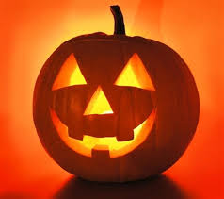***Naši futbalisti***

***Plavecký výcvik***

***Meniny v decembri***

***Medzinárodné dni v novembri***

***Výroba tekvice***

***Táraninky a smiechoty***

***Pre najmenších Mikuláš***

***a list Ježiškovi***

AHOJTE!!! ☺

Sme veľmi radi, že sa Vám náš časopis páči, a preto sme si pre Vás pripravili ďalšie zaujímavosti zo života žiakov na našej škole ale aj mimo nej. V treťom čísle sa okrem iného dozviete, napríklad o Sviatku všetkých svätých, o výrobe tekvice alebo o Medzinárodnom dni stromov. Naši mladší žiaci boli na plaveckom výcviku ale aj na sokoliarskom vystúpení, či v Múzeu v Banskej Bystrici. Ďalej sa dozviete o výsledkoch našich mladších, ale aj starších žiakov, ktorí sa zúčastnili futbalového zápasu.

Pomaly prichádza zima a my sa tešíme na Mikuláša a Vianoce, a preto sme si pripravili aj porekadlá, pranostiky a Medzinárodné dni v novembri a decembri. Budeme radi, ak budete mať rôzne nápady do časopisu. My Vaše nápady radi prijmeme a spracujeme.

Príjemné čítanie Vám želá redakcia.

**Sviatok všetkých svätých**

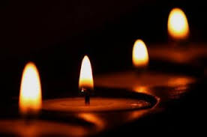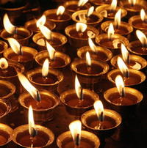 Katolícka cirkev

1. novembra slávi prikázaný sviatok Všetkých svätých, na ktorý 2. novembra nadväzuje deň Spomienky na všetkých verných zosnulých, ľudovo nazývaný **Dušičky**. Veriaci si v tento deň počas omší pripomínajú svätých, ktorí viedli pravý kresťanský život, žili a zomreli vo viere v Ježiša Krista. Spomínajú a modlia sa aj za tých, ktorí nemajú miesto v kalendári, neboli vyhlásení za svätých, ale žili čestným životom, konali dobro a vedeli sa obetovať pre iných.

***Mikuláš***

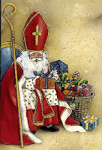 Každoročne prichádza 6. decembra všetky deti potešiť vzácna návšteva - **Svätý Mikuláš**. Málokto vie, že pôvod tohto vševediaceho dobrodinca nie je na ďalekom severe, ale priamo v Malej Ázii, dnešnom Turecku.

Práve tu pôsobil v prvej polovici štvrtého storočia biskup menom Mikuláš. O jeho živote a činoch je známych len málo faktov a dôkazov. Historické zdroje prezrádzajú, že bol nielen temperamentnou osobnosťou, ale taktiež veľkým diplomatom, ktorý neraz uprednostnil milosť pred tvrdým zákonom a pomohol tak mnohým ľuďom v núdzi. Všetkým deťom prajeme veľa, veľa darčekov.

***SOKOLIARSKE VYSTÚPENIE***

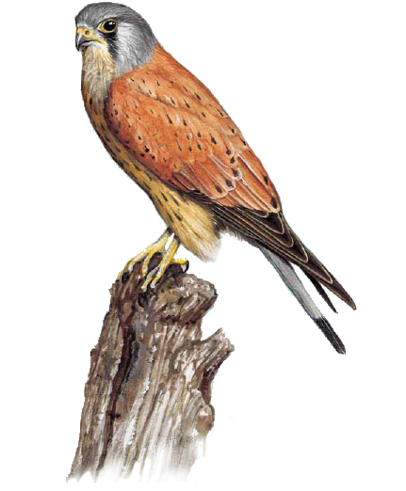 Dňa 6. novembra 2013 sa na našej škole, v rámci environmentálnej výchovy, uskutočnilo Sokoliarske vystúpenie pre 1. stupeň a pre materskú školu. Zavítali k nám: sova, sokol, myšiak, ale aj orol. Toto vystúpenie sa konalo v školskej telocvični. Niekedy mali operenci ,,voľnú ruku“ a lietali nad hlavami našich najmenších žiakov. Deti žasli nad ich schopnosťami, ale niekedy sa aj zľakli, keď dravec vzlietol. Mohli sa dozvedieť aj mnoho zaujímavostí, ako napríklad, že sova loví predovšetkým hlodavce, ale nepohrdne ani drobnými vtákmi, obojživelníkmi a hmyzom. Na záver sokoliar privolal sokola k sebe a chodil pomedzi deti, aby ho pohladkali. A niektoré vtáky si deti mohli aj podržať a odfotiť sa s nimi.

OROL

SOKOL

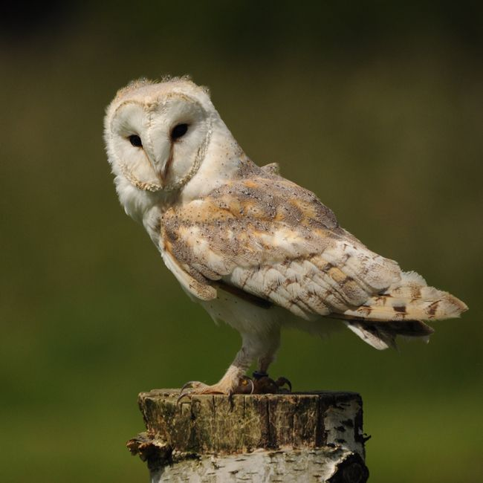

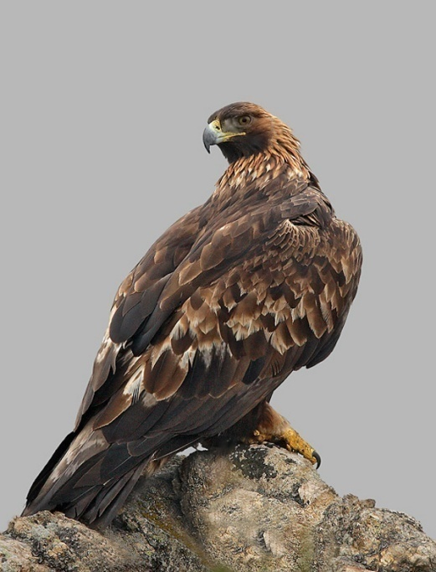

SOVA-PLAMIENKA

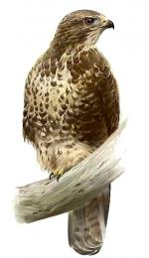

MYŠIAK

**Návšteva múzea SNP**

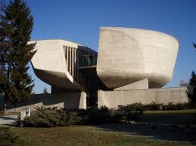 Dňa 29.10.2013 navštívili naši žiaci z 1. stupňa Banskú Bystricu. Boli v  múzeu Slovenského národného povstania, kde si pozerali mnohé exponáty, ktoré sa zachovali z minulosti. Na konci prednášky im pustili film o  2. svetovej vojne a o Hitlerovi. Hitler sa od malička stával slávnejším. Rozpútal 2. svetovú vojnu a ľudí, ktorí mu nevyhovovali, zatváral do koncentračných táborov. Navštívili aj park s tankami, delobuchmi a tiež s lietadlom. Do vnútra nemohli ísť, ale liezť na ne mohli.

**Medzinárodný deň stromov**

Dňa 20. októbra je Medzinárodný deň stromov, ktorý sa oslavuje od roku 1872. Stromom patrí naša vďaka za to, že nám skrášľujú životné prostredie, máme z nich drevo a papier, ktorý potrebujeme a dodávajú nám kyslík, vďaka ktorému žijeme.

Dňa 4. novembra 2013 žiaci 1. stupňa označili kartičkami, paličkami názvy stromov a krov v okolí našej školy.

Názvy stromov:

1. Smrek kužeľový (Picea Glavca)

2. Jarabina vtáčia (Sorbus Aucuparia)

3. Borovica Limbová (Pinus Cembra)

4. Javor Horský (Acer Pseudoplatanus)

5. Borovica Lesná Sosnová

(Pinus Sylvestris)

6. Smrek Obyčajný (Picea Abies)

7. Smrek Pichľavý (Picea Pungens)

8. Smrekovec Opadavý (Larix Decidua)

9. Breza Bradavičnatá (Berula Verrucosa)

10. Tuja Západná (Thuja Occidentalis)

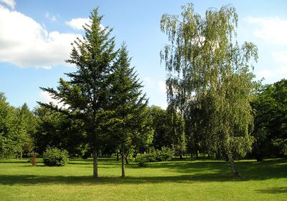11. Orgován Obyčajný

(Syringa Vulgaris)

12. Ruža Šípová (Rosa Canina)

13. Dub Zimný (Quercus Petraea)

14. Jedľa Biela (Abies Alba)

15. Lipa Malolistá (Tilia Cordata)

16. Kalina Obyčajná(Viburnum Opulus)

17. Baza Čierna (Sambucus Nigra)

18. Ginko Dvojlaločné (Ginko Biloba)

19. Vŕba Biela (Babylonská, Salix Alba)

20. Jabloň Planá (Malus)

21. Gaštan Jedlý (Castane Sativa)

23. Jaseň Štíhly (Fraxinus Excelsior)

24. Buk lesný (Fagus Sylvatica)

25. Vŕba Rakytová ( Salix Caprea)

26. Hloh Jednosemenný

(Crataegus Monogyna)

27. Dub Ceriový (Quercus Cerris)

28. Dulovec nádherný

(Chaenomeles Specosa)

**Zimné prikrmovanie vtákov**

KDE: V okolí našej školy ZŠ s MŠ Pohorelá.

KEDY: V mesiacoch december 2013

AKO: Zástupcovia každej triedy s koordinátorku environmentálnej výchovy Mgr. Erikou Bialikovou násypu cez veľkú prestávku do kŕmidiel školy slnečnicu.

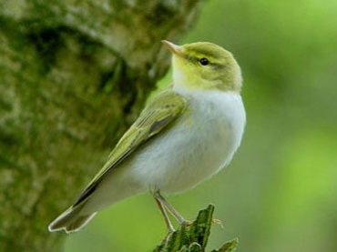Termíny služieb prikrmovania:

2.12. – 6.12. 1.A

9.12. – 13.12. 2.A

16.12. – 20.12. 2.B

8.11. – 10.11. 3.A

13.1. – 17.1. 4.A

20.1. – 24.1. 4.B

27.1. – 31.1. 5.A

4.2. - 7.2. 6.A

10.2. – 14.2. 7.A

24.2. – 28.2. 8.A

3.3. – 7.3. 9.A

10.3. – 14.3. 1.A

17.3. – 21.3. 2.A, 2.B

24.3. – 28.3. 3.A

PREČO? Vtáky sú v zimnom období ohrozené najmä počas silnejších mrazov, počas silných vetrov a v čase tvorby hmiel a poľadovice i pri náhlom ochladení. V takom počasí sa im ťažko dá získať dostatok potravy potrebnej na doplnenie stratenej energie. Uzimené vtáky potrebujú najmä doplniť tukové zásoby, aby sa tepelne izolovali. Preto ich kŕmime rôznymi olejnatými semenami napríklad slnečnicou.

**Pranostiky na mesiac november**

Na začiatku novembra sa teplo so zimou háda.

Ak kvitnú v novembri stromy, bude zima trvať až do mája.

Keď začiatkom novembra sneží, máva ten sneh výšku veží.

Aký november, taký budúci marec.

Ak nevydrží prvý novembrový sneh, nevydrží žiaden cez celú zimu.

**Pranostiky na mesiac december**

Mierny december, mierna celá zima.

Keď je december studený, je vždy s úrodným rokom spojený.

Aká zima v decembri, také teplo v júni.

Čo v decembri nespravíš, v januári nedohoníš.

Aké veľké sú cencúle v decembri, také dlhé budú rúrky z kukurice.

***Futbalový turnaj***

Dňa 13. a 19. novembra 2013 sa konal Futbalový turnaj v malom futbale v Závadke nad Hronom. Turnaja sa zúčastnili tieto školy z Horehronia: Pohorelá, Beňuš, Heľpa, Polomka, Šumiac, Telgárt a Závadka nad Hronom . Naši mladší aj starší žiaci súťažili na tomto turnaji a získali pekné umiestnenia.

Za mladších žiakov súťažili - Matúš Baláž, Jaroslav Sedmák, Jozef Klimko, Patrik Puškár, Matej Bútora, Dominik Liptai, Dávid Pompura, ktorí sa umiestnili na krásnom 2. mieste.

Výsledky zápasov mladších žiakov: Pohorelá 2 - 0 Beňuš

Pohorelá 3 - 0 Heľpa

Pohorelá 0 - 5 Polomka

Vyhodnotenie: 1. miesto - Polomka

**2. miesto *-* Pohorelá**

3. miesto - Telgárt

Za starších žiakov súťažili - Vajdík Peter, Pokoš Patrik, Kuklica Rastislav, Holko Emil, Mgr. Šajša Jozef, Maťúš Miroslav, Gajda Tomáš, Kalman Jozef, Šipula Lukáš, Koky Adrián, Šavol Patrik (fotto).

Výsledky zápasov starších žiakov: Pohorelá 3 – 2 Závadka

Pohorelá 2 – 3 Polomka

Pohorelá 0 – 3 Heľpa

Vyhodnotenie: 1. miesto - Závadka nad Hronom

2. miesto - Telgárt

3. miesto - Heľpa

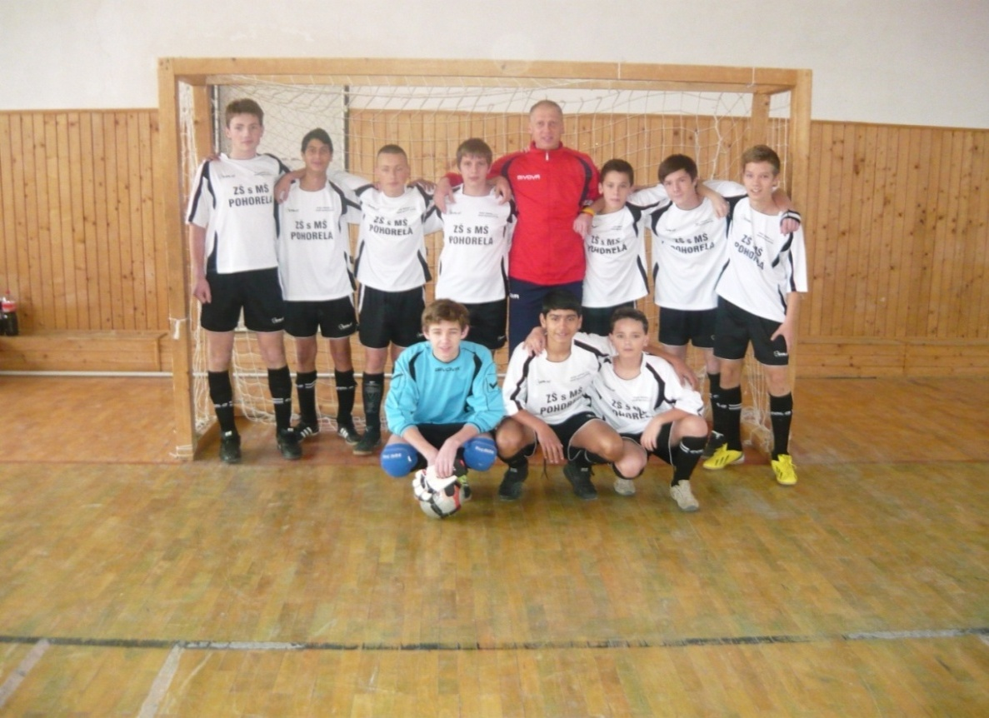

**Plavecký výcvik**

V dňoch 7. - 11. októbra 2013 sa žiaci 4.B triedy zúčastnili plaveckého výcviku, ktorý sa konal v Závadke nad Hronom. Plaveckú zdatnosť žiaci získavali pod vedením p. uč. Mgr. Jozefa Šajšu a p. asistentky Bc. Janky Tlučákovej. Plavecký výcvik absolvovalo 11 žiakov - Medveď Marek, Caban Ondrej, Vojtko Peter, Malecký Martin, Kubandová Ivana, Kamzíková Jana, Ševcová Silvia, Datková Mariana, Tlučák Róbert, Veštúr Adrián, Bútora Jakub (nie je na fotke).

Žiaci v úvode absolvovali vstupné testy plaveckej zdatnosti a zoznamovali sa s vodným prostredím. Skúšali rôzne spôsoby dýchania, ponárali sa a lovili z dna bazéna predmety s cieľom odbúrať strach. Učili sa bezpečne pohybovať vo vodnom prostredí. Postupne si osvojovali splývavú polohu. Učili sa plavecký spôsob kraul a znak. Pri nácviku používali plávacie dosky. Dôkladne si osvojovali prácu horných a dolných končatín. Učili sa efektívne dýchať pri plávaní. Výcvikom sa rozvíjali vôľové vlastnosti žiakov, zvyšovala sa ich vytrvalosť, obratnosť a kondícia. Žiaci si precvičovali rôzne polohy tela vo vode: stojky, kotúle. Jednoduché súťaže, štafety, hry viedli žiakov k tolerancii a vzájomnej spolupráci. Cieľom plaveckého výcviku bolo zaplávať jedným plaveckým spôsobom technicky správne čo najväčšiu vzdialenosť bez zastavenia. V závere výcviku bolo vyhodnotenie s odovzdávaním diplomov.

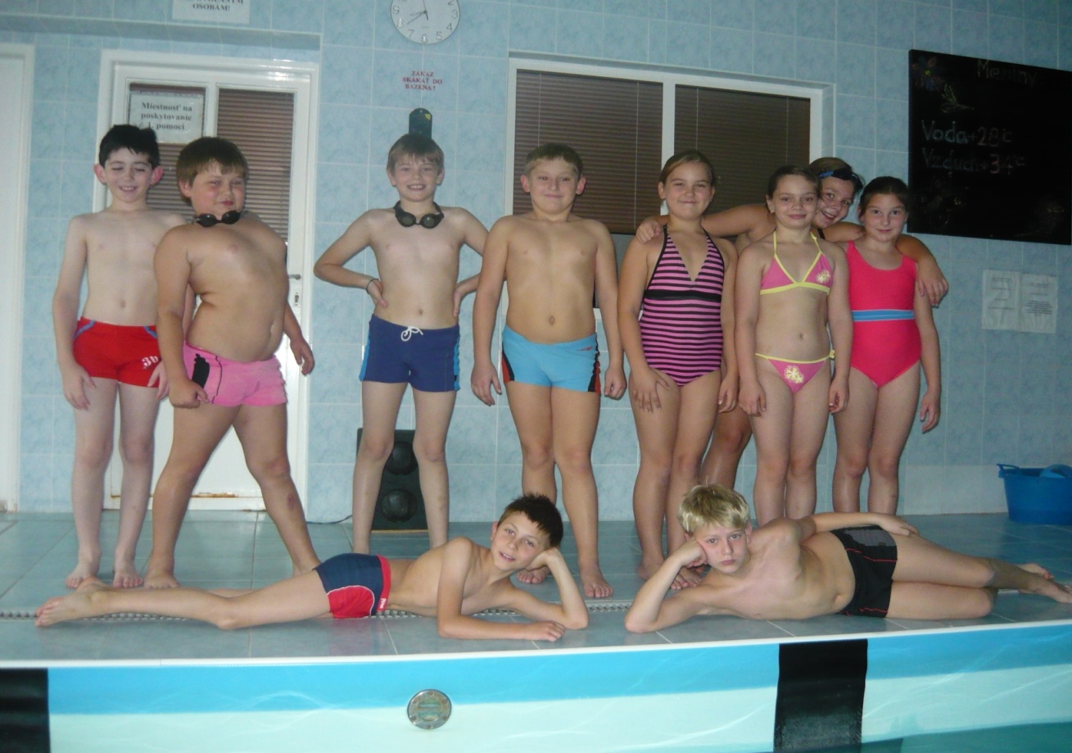

***Deň stromov***

MENINY V DECEMBRI

Začal sa mesiac december a my Vám ponúkame zoznam mien v decembri, kedy si môžete spomenúť na svojho blízkeho a popriať mu všetko najlepšie k meninám.

### [1. december - Edmund](https://zena.sme.sk/meniny_ma/edmund/)

### [2. december - Bibiána](https://zena.sme.sk/meniny_ma/bibiana/)

### [3. december - Oldrich](https://zena.sme.sk/meniny_ma/oldrich/)

### [4. december - Barbora, Barbara](https://zena.sme.sk/meniny_ma/barbora-barbara/)

### https://encrypted-tbn0.gstatic.com/images?q=tbn:ANd9GcSwiiVwZSUKarUGYqojJVGW45ztCr54UIt_LuX4cbW3xKw8f1rV9w[5. december - Oto](https://zena.sme.sk/meniny_ma/oto/)

### [6. december - Mikuláš](https://zena.sme.sk/meniny_ma/mikulas/)

### [7. december - Ambróz](https://zena.sme.sk/meniny_ma/ambroz/)

### [8. december - Marína](https://zena.sme.sk/meniny_ma/marina/)

### [9. december - Izabela](https://zena.sme.sk/meniny_ma/izabela/)

### [10. december - Radúz](https://zena.sme.sk/meniny_ma/raduz/)

### [11. december - Hilda](https://zena.sme.sk/meniny_ma/hilda/)

### [12. december - Otília](https://zena.sme.sk/meniny_ma/otilia/)

### [13. december - Lucia](https://zena.sme.sk/meniny_ma/lucia/)

### [14. december - Branislava, Bronislava](https://zena.sme.sk/meniny_ma/branislava-bronislava/)

### [15. december - Ivica](https://zena.sme.sk/meniny_ma/ivica/)

### [16. december - Albína](https://zena.sme.sk/meniny_ma/albina/)

### [17. december - Kornélia](https://zena.sme.sk/meniny_ma/kornelia/)

### [18. december - Sláva, Slávka](https://zena.sme.sk/meniny_ma/slava-slavka/)

### [19. december - Judita](https://zena.sme.sk/meniny_ma/judita/)

### [20. december - Dagmara](https://zena.sme.sk/meniny_ma/dagmara/)

### [21. december - Bohdan](https://zena.sme.sk/meniny_ma/bohdan/)

### [22. december - Adela](https://zena.sme.sk/meniny_ma/adela/)

### [23. december - Nadežda](https://zena.sme.sk/meniny_ma/nadezda/)

### [24. december - Adam a Eva](https://zena.sme.sk/meniny_ma/adam-a-eva/)

### [26. december - Štefan](https://zena.sme.sk/meniny_ma/stefan/)

### [27. december - Filoména](https://zena.sme.sk/meniny_ma/filomena/)

### [28. december - Ivana, Ivona](https://zena.sme.sk/meniny_ma/ivana-ivona/)

### [29. december - Milada](https://zena.sme.sk/meniny_ma/milada/)

### [30. december - Dávid](https://zena.sme.sk/meniny_ma/david/)

### [31. december - Silvester](https://zena.sme.sk/meniny_ma/silvester/)

***Medzinárodné dni v NOVEMBRI :***

**1.11.** Sviatok všetkých svätých

**2.11.** Pamiatka zosnulých

**3.11.**  Sviatok sv. Huberta,

patróna poľovníkov

**6.11.** Medzinárodný deň prevencie ničenia životného prostredia vo vojnách a ozbrojených konfliktoch

**6.11.**  Svetový deň behu

**8.11.** Svetový deň röntgenológie

a röntgenológov

**8.11.** Svetový deň urbanizmu

**9.11.** Medzinárodný deň proti fašizmu

a antisemitizmu

**9.11.** Svetový deň slobody

**10.11.** Svetový deň kvality

**10.11.** Svetový deň použiteľnosti

**11.11.** Deň veteránov (pripomína

ukončenie 1. svetovej vojny)

**13.11.** Deň Guinnessových svetových

rekordov

**13.11.** Medzinárodný deň nevidomých

**14.11.** Svetový deň diabetu

**15.11.** Deň väznených spisovateľov

**15.11.** Sviatok sv. Alberta Veľkého,

patróna vedcov

**16.11.** Medzinárodný deň geografických

informačných systémov

**16.11.** Svetový deň chrbtice

**16.11.** Svetový deň výživy

**17.11.** Deň boja za slobodu a demokraciu

**17.11.** Medzinárodný deň bez fajčenia

**17.11.** Medzinárodný deň študentstva

**17.11.** Sviatok sv. Alžbety Bratislavskej,

patrónky charity

**18.11.** Medzinárodný deň mužov

**19.11.** Svetový deň prevencie týrania a

zneužívania detí

**20.11.** Deň absurdít

**20.11.** Deň industrializácie Afriky

**20.11.** Medzinárodný deň modlitieb za

prenasledovanú cirkev

**20.11.** Svetový deň na pamiatku obetí

havárií na cestách

**21.11.** Svetový deň pozdravov

**21.11.** Svetový deň televízie

**22.11.** Sviatok sv. Cecílie, patrónky hudby,

hudobníkov a spevákov

**25.11.** Medzinárodný deň bez mäsa a deň

práv zvierat

**25.11.** Medzinárodný deň nákupov

**26.11.** Svetový deň časopisov

**29.11.** Medzinárodný deň solidarity

s ľudom Palestíny

**30.11.** Deň počítačovej bezpečnosti

# *Život pod bodom mrazu*

**RUKY A PERY**

Aj v zime môžete mať žiarivú pleť. Stačí dodržať niekoľko zásad. Opakovanie matka múdrosti! Ruky sú v zime najviac oslabené, preto si vyžadujú extra starostlivosť a to po každom umývaní rúk. Postavte si na pracovný stôl krém na ruky, ďalší si hoďte do kabelky a tretí si položte na nočný stolík. Vonku nezabudnite nosiť rukavice, iba tak pokožku chránite pred vysúšaním. Oveľa lepšie nie je na tom ani koža na perách. Je taká tenká, že neobsahuje žiadnu tukovú vrstvu. Preto aj tu platí: krémovať, krémovať, krémovať. Aby pokožka nepraskala, naordinujte jej pravidelnú dávku balzamu, napríklad s upokojujúcim pantenolom alebo s obsahom včelieho vosku či jojobovým olejom. Ak máte zvyk olizovať si pery, okamžite prestaňte, takto ich iba viac vysušujete.

### Vyrob si tekvicu ☺

**Aj keď je čas tekvíc už za nami a prichádzajú Vianoce, rozhodli sme sa Vám ukázať, ako si urobiť svoju vlastnú tekvicu. Čas vyrezávania tekvíc do všakovakých podôb je tu už dlhšie. Obchody nás zaplavujú živými tekvičkami rozmanitých tvarov, veľkostí a farieb. Na výber je aj z množstva keramických svietnikov a dekorácií v tvare veselej či strašidelnej tekvice. A či vám je Halloween sympatický, a či nie, tekvice aj na našom území vyrezávali už naši pradedovia. Volali ich svetlonos. Svetielka svetlonosov, vôňa pečených, rôzne strašidelné povedačky – takto vyzeralo obdobie pred Sviatkom Všetkých svätých aj na Slovensku. Poďte si dnes s nami vyrezať možno svoju prvú tekvicu, nech aj váš domov zažije jedinečnú atmosféru, ktorú prináša len svetlonos.**

## Potrebujeme: Tekvicu, fixu, tácku, dve misky (jednu na semienka a druhú na dužinu), ostré nože (jeden s krátkou a druhý s dlhšou čepeľou), lyžicu, papierový obrúsok, misku s vodou, čajovú sviečku.

## Postup: Umytú tekvicu položíme na tácku. Fixou si predkreslíme tvár tekvice. Môže byť strašidelná, nahnevaná. ale aj bojazlivá. My sme za tie veselšie formy, takže sme si predkreslili usmievavého štrbavého svetlonosíka.

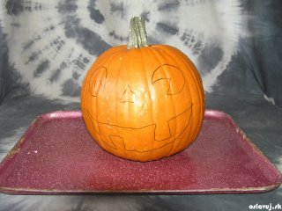

*Na vrch tekvice predkreslíme vlasy. Môžu byť v tvare trojuholníkov. Otvor však musí byť dostatočne veľký, aby sme cezeň vedeli vyberať dužinu tekvice.*

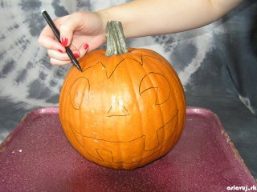

*Začíname s rezaním. Krok po kroku, postupne opatrne odrezávame vrch tekvice. Musí ostat v jednom kuse, pretože nám poslúži ako čiapočka.*

*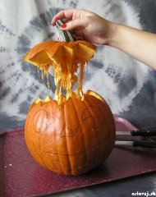Rezy musia byť hlboké, iba tak sa nám podarí čiapočku oddeliť od zvyšnej tekvice.*

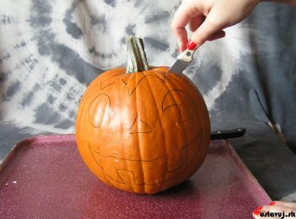

*Z tekvice vyberieme všetky semienka. Tie oddelíme od vláken. Môžeme ich buď vysušiť a zasadiť, alebo nasucho popražiť, prípadne okoreniť, posoliť a zjesť.*

*Vo vode navlhčeným obrúskom zmyjeme zbytky fixy z čiapočky a pokračujeme vo vyrezávaní očí a nosa.*

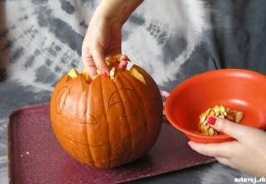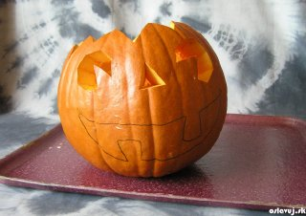

*Nakoniec vyrežeme štrbavý úsmev. Alebo hrôzostrašné zubiská?*

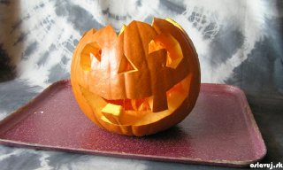

*Opäť vlhkým obrúskom odstránime zvyšky fixky. Začíname vydlabávať dužinu. Ak je mäkká, pojde to ľahko aj s lyžicou. Inak jej musíme pomôcť nožom.*

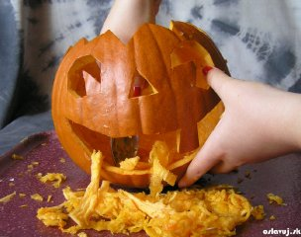

*Hotový svetlonos je na svete!. Najkrajšie však vynikne v noci. Už malá čajová sviečka rozsvieti jeho tvár. Pritom budete cítiť jemnú vôňu tekvice.*

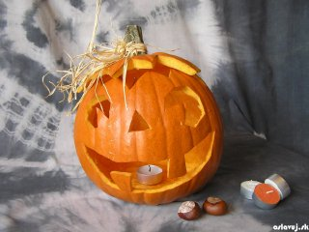

**Táraninky**

Keď prechádzme cez cestu, pozrieme sa najskôr hore a potom dole. (namiesto doprava a doľava)

Najväčšie mestá sveta sú: Bratislava, Gašparovo, Spišský hrad. (namiesto Tokio, Sao Paulo, Mexiko.)

Na fyzike: Je človek vodičom elektrického prúdu? -Áno, keď má 18 rokov a vodičský preukaz.



**Smiechoty :**

1. Na hodine geografie sa učiteľka pýta :

- Samo , čo si myslíš , čo je od nás vzdialenejšie ? Mesiac alebo Austrália ?

- Myslím, že Austrália.

- Ako si na to prišiel ?

- Pretože mesiac vidím každú noc na oblohe ale Austráliu som ešte nikdy nevidel :D ☺

2. [Pani učiteľka príde do triedy na prírodovedu a vyvolá Janka:  
- Janko, povedz mi, aký oceán poznáš?  
Janko je ticho, a pani učiteľka o minútu povie:  
- Máš pravdu, Tichý oceán.](http://vtipy.4ever.sk/najnovsie/vtipy-o-skole/vtip-3703/)

3. [Pani učiteľka vyvolala k tabuli Jakuba a pýta sa ho:  
- Jakub, ako sa volajú zvieratá, ktoré žerú byliny?  
- Bylinožravce.  
- Výborne. A ako sa volajú tie, ktoré žerú mäso?  
- Mäsožravce.  
- Výborne. Ako tie, ktoré žerú všetko?  
- Pažravce.](http://vtipy.4ever.sk/najnovsie/vtipy-o-skole/vtip-3776/) ☺

4. Anastázia, ktorý predmet máš najradšej?  
- Prosím, zvonček.

5.  [Prečo je pracovný zošit z matematiky taký smutný?  
- Lebo má veľa problémov.](http://vtipy.4ever.sk/najnovsie/vtipy-o-skole/vtip-3688/)

**Svätý Mikuláš**

Obrázok si pekne vyfarbi.



Tento list je pripravený pre všetkých, ktorí chcú napísať Ježiškovi, čo si prajú pod vianočným stromčekom.

